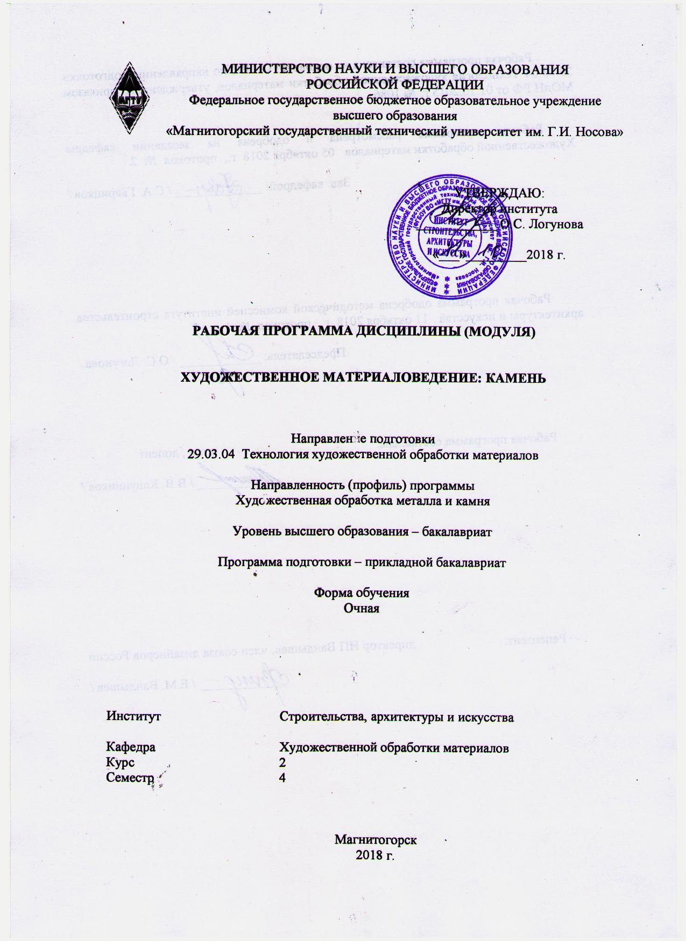
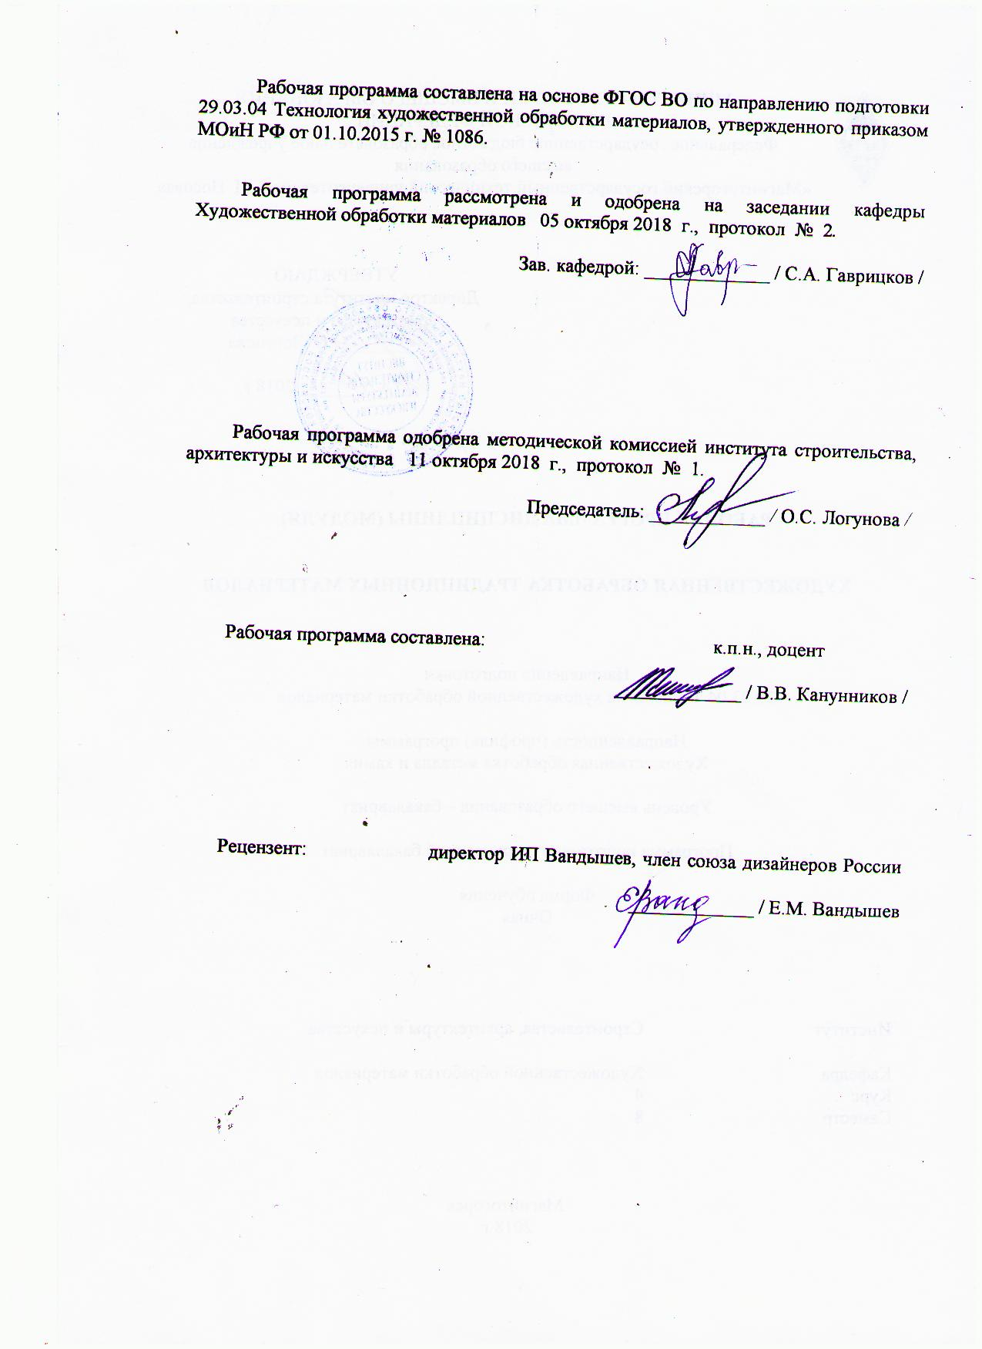
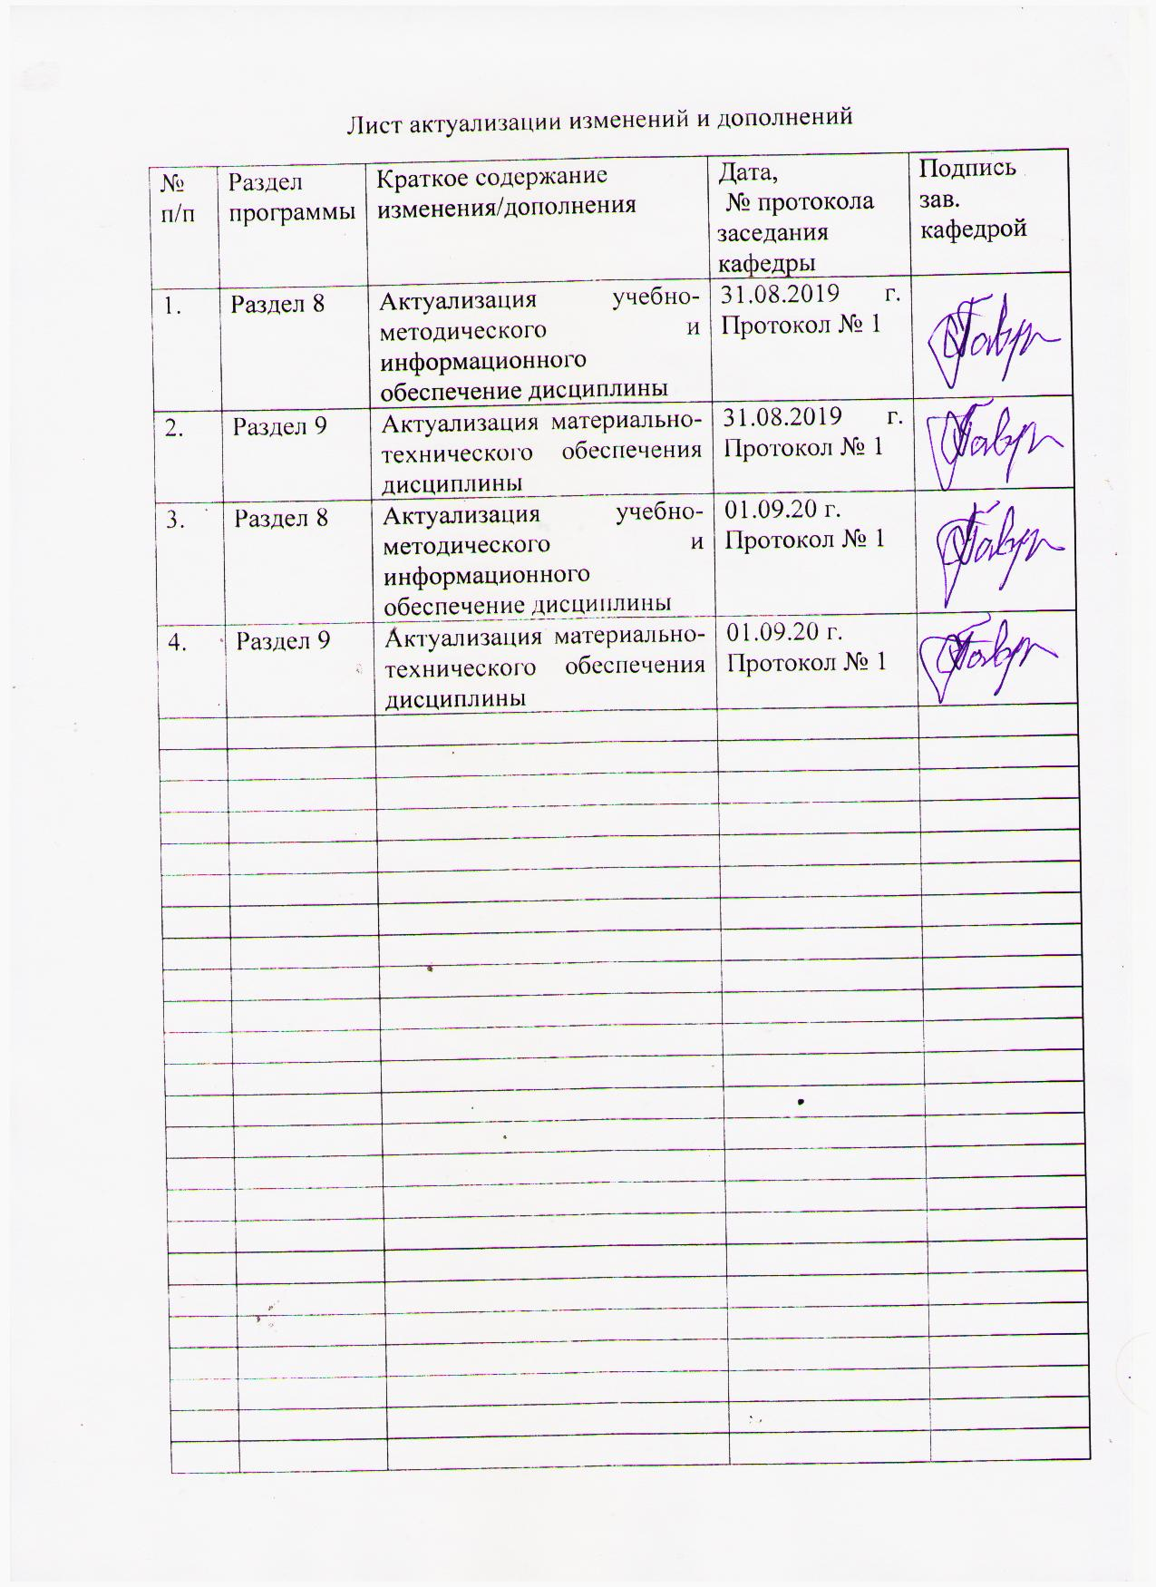

1. Цели освоения дисциплины (модуля)
Целью преподавания дисциплины (модуля) Б1.В.10.01 «Художественное материаловедение: камень» являются: формирование и развитие общекультурных, общепрофессиональных и профессиональных компетенций в области технологии художественной обработки материалов, охватывающей процессы проектирования и выполнения изделий требуемого качества, а также подготовка специалистов, способных в каждом конкретном случае подобрать технические приемы и выбрать технологические операции для исполнения художественного изделия, адекватно передающего образ, заложенный в проекте, развитие творческих способностей и познавательной активности в работе в соответствии с требованиями ФГОС ВО по направлению подготовки 29.03.04 «Технология художественной обработки материалов».
В области воспитания целью является развитие у обучающихся личностных качеств, способствующих их творческой активности, общекультурному росту и социальной мобильности, умения работать индивидуально и в коллективе, ответственности, самостоятельности, гражданственности, приверженности этическим ценностям, целеустремленности и настойчивости в достижении целей.
В области профессиональной подготовки целью является формирование профессиональных компетенций, позволяющих выпускнику успешно работать в избранной сфере и быть высококвалифицированным и конкурентоспособным на ранке труда.

2. Место дисциплины (модуля) в структуре ОПП
Дисциплина Б1.В.10.01 «Художественное материаловедение: камень» входит в вариативную часть блока 1 образовательной программы по направлению подготовки 29.03.04 «Технология художественной обработки материалов».
Изучается на втором курсе, в 4 семестре. Для изучения дисциплины «Технология обработки материалов. Камень» необходимы компетенции, сформированные в дисциплинах: «Основы профессионально-технической деятельности», «Учебная - практика по получению первичных профессиональных умений и навыков, в том числе первичных умений и навыков научно-исследовательской деятельности».
Основные компетенции, полученные на дисциплине «Художественное материаловедение: камень» являются необходимыми знаниями для следующих дисциплин: «Мастерство», «Специальные технологии художественной обработки материалов: камень», «Художественная обработка неметаллических материалов», «Производственная – преддипломная практика».
Знания (умения, владения), полученные при изучении данной дисциплины будут необходимы при подготовке к государственной итоговой аттестацией (государственный экзамен, защита ВКР).

3. Компетенции обучающегося, формируемые в результате освоения
дисциплины (модуля) и планируемые результаты обучения
В результате освоения дисциплины (модуля) Б1.В.10.01 «Художественное материаловедение: камень» обучающийся должен обладать следующими компетенциями:

Структурный  элемент  компетенции | Планируемые результаты обучения
ОПК-5 готовностью применять законы фундаментальных и прикладных наук для выбора материаловедческой базы и технологического цикла изготовления готовой продукции

Знать | - законы фундаментальных и прикладных наук по технологии обработки камня;  - основные материалы, используемые в технологических процессах в при создании художественных изделий из камня;  - оборудование, оснастку и инструмент для получения требуемых функциональных свойств художественно-промышленных изделий из камня;  - основные понятия о методах, техниках и приемах создания проектируемых изделий из поделочного камня;  - основы техники безопасности и методы защиты производственного персонала в условиях художественного производства.
Уметь | - применять законы фундаментальных и прикладных наук для выбора материаловедческой базы и технологического цикла изготовления готовой продукции;  - обладать умениями осуществления выбора оптимального материала для реализации творческих замыслов;  - опираться на полученные знания по фундаментальным и прикладным наукам для выбора материаловедческой базы и технологического цикла изготовления готовой продукции;  - приобретать и свободно использовать знания в области эксплуатации современного оборудования и приборов;  - самостоятельно выбирать оптимальные технологические решения при создании художественных изделий
Владеть | - теоретическими основами материаловедческой базы и технологическими операциями изготовления готовой продукции;  - отдельными способами осуществления выбора оптимального оборудования для изготовления изделий из камня;  - навыками анализа технологических цепочек, подбора соответствующих данной модели проектируемого изделия технологий;  - знаниями особенностей технологических процессов в области художественной обработки камня.
ОПК-7 способностью к проведению экспериментальных исследований физико-химических, технологических и органолептических свойств материалов разных классов
Знать | - основные физические законы и явления, границы их применимости, применять их в технологии изготовления художественно-промышленных изделий из камня;  - основные типы магматических, осадочных и метаморфических горных пород, условия их образования и распространения;  - анализировать и синтезировать собранный материал в области художественной обработки материалов;  - основными диагностическими признаками и последовательностью операций по определению минералов и горных пород;  - характеристики используемых материалов;  - правила техники безопасности работы в мастерских художественной обработки материалов.
Уметь | - объяснить наблюдаемые явления, физический смысл величин записать уравнения, связывающие физические явления;  - определять минералы по внешним признакам и физическим свойствам (цвет, цвет черты, блеск, степень прозрачности, твердость, спайность, излом);  - производить выбор природных материалов, обладающих необходимым комплексом служебных и эстетических свойств для изготовления художественно-промышленных изделий;  - визуально устанавливать генетический тип исследуемой породы по структурно - текстурным признакам;  - пользоваться специальной литературой по художественной обработке природных материалов;  - пользоваться специальной литературой по художественной обработке природных материалов.
Владеть | - навыками применения общефизических законов и принципов, методов физико-математического анализа в практических приложениях; навыками обработки и интерпретации результатов эксперимента;  - методами сбора и обработки информации в рамках производственных задач.  - методами определения физико-химических свойств используемых в работе минералов;  - методами анализа причин возникновения дефектов и брака выпускаемых художественных изделий из различных минералов.
ПК-2 способностью к выбору оптимального материала и технологии его обработки для изготовления готовых изделий
Знать | - основные материалы, используемые в технологических процессах для изготовления готовых изделий;  - в полной мере обладать знаниями, позволяющими осуществлять выбор оборудования для получения требуемых функциональных и эстетических свойств художественно-промышленных изделий;  - основные понятия о методах, техниках и приемах создания готовых изделий;  - основы техники безопасности и методы защиты производственного персонала в условиях художественного производства.
Уметь | - осуществлять выбор оптимального материала и технологии его обработки для изготовления готовых изделий;  - самостоятельно выбирать оптимальные материалы и технологические решения при создании художественных изделий;  - создавать художественно-графические проекты изделий индивидуального и интерьерного значения из поделочного камня;  - опираться на полученные знания по традиционным технологиям обработки материалов, а также стремится включать новые современные технологии, появляющиеся в художественной промышленности;  - приобретать и свободно использовать знания в области эксплуатации современного оборудования и приборов;  - варьировать технологии для более полной реализации художественного замысла для изготовления готовых изделий.
Владеть | - отдельными способами осуществления выбора оптимального материала и технологии его обработки для изготовления готовых изделий;  - методами развития творческого потенциала и самореализации;  - навыками проектирования, основных этапов технологии изготовления художественного изделия;  - навыками анализа технологических операций, подбора соответствующих данной модели проектируемого изделия технологий.

4. Структура и содержание дисциплины
Общая трудоемкость дисциплины составляет 3 зачетные единицы 108 акад.часов, в том числе:
- контактная работа 71,95 акад. часов:
- аудиторная – 71 акад. часов;
- внеаудиторная – 0.1 акад. часов;
- самостоятельная работа – 36,05 акад. часа

Раздел/ тема  дисциплины | Семестр | Аудиторная  контактная работа  (в акад. часах) |  |  | Самостоятельная работа (в акад. часах) | Вид самостоятельной  работы | Форма текущего контроля успеваемости и  промежуточной аттестации | Код и структурный  элемент  компетенции
Раздел/ тема  дисциплины | Семестр | лекции | лаборат.  занятия | практич. занятия
- Раздел. Поделочный камень, как материал для камнеобработки

1.1. Тема: «Организация работы в мастерской по обработке камня. Общие требования безопасности труда и производственной санитарии». | 4 | 1 |  |  |  | Подготовка к практическому занятию.  Поиск дополнительной информации по заданной теме (работа с библиографическим материалом, справочниками). | Устный опрос. | ОПК-5зув; ОПК-7зув;  ПК-2зув
1.2. Тема: «Особенности ювелирных и поделочных камней Основные классификации минералов и горных пород». | 4 | 2 |  | 1/2И | 2 | Поиск дополнительной информации по заданной теме (работа с библиографическим материалом, справочниками). | Устный опрос
1.3. Тема: «Физико-механические свойства горных пород и минералов.  Твердость, плотность, оптические свойства, хрупкость, излом». | 4 | 2 |  | 1/2И | 2 | Поиск дополнительной информации по заданной теме (работа с библиографическим материалами, справочниками, каталогами, словарями, энциклопедиями) | Устный опрос
1.4. Тема: «Классификация и свойства декоративного камня. Характеристика основных пород поделочного камня». | 4 | 2 |  | 1/2И | 2 | Поиск дополнительной информации по заданной теме (работа с библиографическим материалами, справочниками, каталогами, словарями, энциклопедиями) | Устный опрос | ОПК-5зув; ОПК-7зув;  ПК-2зув
1.5. Тема: «Декоративно-художественные изделия из камня. Классификация декоративно-художественных изделий». | 4 | 1 |  | 1/2И | 2,05 | Выполнение практических работ, предусмотренных рабочей программой дисциплины. Изучение основных элементов. | Устный опрос | ОПК-5зув; ОПК-7зув;  ПК-2зув
Итого по разделу | 4 | 9 |  | 6/12И | 8,05
2 . Раздел. Материалы и инструменты, применяемые при обработке поделочного камня

2.1. Тема: «Материалы, применяемые при обработке поделочного камня. Черные металлы. Цветные металлы и их сплавы. Абразивные материалы. Естественные материалы. Искусственные материалы». | 4 | 2 |  | 1/2И | 2 | Поиск дополнительной информации по заданной теме (работа с библиографическим материалом, справочниками). | Устный опрос. | ОПК-5зув; ОПК-7зув;  ПК-2зув
2.2. Тема: «Инструменты, применяемые при обработке поделочного камня. Абразивные инструменты. Абразивно-алмазные инструменты. Инструменты для полирования камня». | 4 | 2 |  | 1/2И | 2 | Поиск дополнительной информации по заданной теме (работа с библиографическим материалом, справочниками). | Устный опрос. | ОПК-5зув; ОПК-7зув;  ПК-2зув
2.3. Тема: «Декоративно-художественные изделия из камня. Анализ художественных изделий из поделочного камня». | 4 | 1 |  | 6/1И | 4 | Выполнение практических работ, предусмотренных рабочей программой дисциплины. | Проверка индивидуальных заданий. | ОПК-5зув; ОПК-7зув;  ПК-2зув
2.4. Тема: «Разработка эскиза Художественного изделия на основе анализа форм и назначения изделия». | 4 | 2 |  | 9/1И | 6 | Выполнение практических работ, предусмотренных рабочей программой дисциплины. | Проверка индивидуальных заданий. | ОПК-5зув; ОПК-7зув;  ПК-2зув
2.5. Тема: «Технологический процесс изготовления художественного изделия из поделочного камня с учетом особенностей материала». | 4 | 1 |  | 24 | 16 | Выполнение практических работ, предусмотренных рабочей программой дисциплины. | Проверка индивидуальных заданий. | ОПК-5зув; ОПК-7зув;  ПК-2зув
2.6. Тема: «Контроль качества художественного изделия сложных форм из камня». | 4 |  |  | 1 | 1 | Провести оценку качества изделия. Подготовить работу к просмотру.
Итого по разделу | 4 | 8 |  | 42/6И | 31
Итого за семестр | 4 | 17 |  | 54/18И | 39,05 |  | Промежуточная аттестация: зачет с оценкой
Итого по дисциплине | 4 | 17 |  | 54/18И | 39,05 |  | Промежуточная аттестация: зачет с оценкой

5. Образовательные и информационные технологии
Реализация компетентностного подхода предусматривает использование в учебном процессе активных и интерактивных форм проведения занятий в сочетании с внеаудиторной работой с целью формирования и развития профессиональных навыков обучающихся.
При обучении студентов дисциплине «Художественное материаловедение: камень» следует осуществлять следующие образовательные технологии:
1. Традиционные образовательные технологии ориентируются на организацию образовательного процесса, предполагающую прямую трансляцию знаний от преподавателя к студенту (преимущественно на основе объяснительно-иллюстративных методов обучения).
Формы учебных занятий с использованием традиционных технологий:
Практическое занятие, посвященное освоению конкретных умений и навыков по предложенному алгоритму.
2. Технологии проблемного обучения – организация образовательного процесса, которая предполагает постановку проблемных вопросов, создание учебных проблемных ситуаций для стимулирования активной познавательной деятельности студентов.
Формы учебных занятий с использованием технологий проблемного обучения:
Практическое занятие в форме практикума – организация учебной работы, направленная на решение комплексной учебно-познавательной задачи, требующей от студента применения как научно-теоретических знаний, так и практических навыков.
3. Интерактивные технологии – организация образовательного процесса, которая предполагает активное и нелинейное взаимодействие всех участников, достижение на этой основе личностно значимого для них образовательного результата. Наряду со специализированными технологиями такого рода принцип интерактивности прослеживается в большинстве современных образовательных технологий.
Формы учебных занятий с использованием специализированных интерактивных технологий:
Лабораторная работа – организация учебной работы с реальными материальными и информационными объектами, экспериментальная работа с аналоговыми моделями реальных объектов.

6. Учебно-методическое обеспечение самостоятельной работы обучающихся
По дисциплине «Художественное материаловедение: камень» предусмотрена аудиторная и внеаудиторная самостоятельная работа обучающихся. Аудиторная самостоятельная работа студентов предполагает выполнение практических работ.

Аудиторные практические работы (АПР):
- Раздел. Поделочный камень, как материал для камнеобработки
АПР №1 «Организация работы в мастерской по обработке камня. Общие требования безопасности труда и производственной санитарии».
Прослушать вводный инструктаж в учебной мастерской по обработке камня:
- порядок работы в учебной мастерской по обработке камня;
- общие требования безопасности труда в учебной мастерской по обработке камня;
- общие требования производственной санитарии.

АПР №2 «Особенности ювелирных и поделочных камней Основные классификации минералов и горных пород».
Происхождение и классификация горных пород.
Характеристика основных пород поделочного камня используемых в учебной лаборатории.

АПР №3 «Физико-механические свойства горных пород и минералов.
Твердость, плотность, оптические свойства, хрупкость, излом».
Определение типа горной породы, ее состава, окраски, строения, твердости, главных компонентов.
Практическая работа по определению физико-механических свойств минералов.

АПР №4 «Классификация и свойства декоративного камня. Характеристика основных пород поделочного камня».
Практическое знакомство с различными минералами при изучении предложенных образцов при переборке минералов в учебной лаборатории.

АПР №5 «Декоративно-художественные изделия из камня. Классификация декоративно-художественных изделий».
Разновидности декоративно-художественных изделий из камня. Характерные особенности конструкции. назначению и использовании различных материалов.

2. Раздел: Материалы и инструменты, применяемые при обработке поделочного камня
АПР №6 «Материалы, применяемые при обработке поделочного камня. Черные металлы. Цветные металлы и их сплавы. Абразивные материалы. Естественные материалы. Искусственные материалы».
Основные понятия и определения по материалам, применяемые при обработке поделочного камня.

АПР №7 «Инструменты, применяемые при обработке поделочного камня. Абразивные инструменты. Абразивно-алмазные инструменты. Инструменты для полирования камня».
Основные понятия и определения.

АПР №8 «Декоративно-художественные изделия из камня. Анализ художественных изделий из поделочного камня».
Найти и изучить в информационных источниках по заданной теме аналоги.
Анализ художественных изделий.
Разработка эскизов и чертежей художественно-промышленного изделия на основе анализа форм и назначения изделия.

АПР №9 «Разработка эскиза Художественного изделия на основе анализа форм и назначения изделия».
Разработка эскиза для выполнения изделия. Графические упражнения по изучению элементов, семантики и графических особенностей. Проект выполнить вручную простым карандашом или гелиевой ручкой на бумаге.

АПР №10 «Технологический процесс изготовления художественного изделия из поделочного камня с учетом особенностей материала».
Выбор материала. Заготовительные операции. Последовательность создания художественного изделия из поделочного камня.

АПР №11 «Контроль качества художественного изделия сложных форм из камня».
Провести оценку качества изделия, с учетом требований чертежа и практического задания. Подготовить работу к просмотру.

Индивидуальные домашние задания (ИДЗ):
Для организации самостоятельной работы необходимы следующие условия:
- готовность студентов к самостоятельному труду;
- мотивация получения знаний;
- наличие и доступность всего необходимого учебно-методического материала;
- система регулярного контроля качества выполненной самостоятельной работы;
- консультационная помощь преподавателя.
Активная самостоятельная работа студентов возможна только при наличии серьёзной и устойчивой мотивации. Самый сильный мотивирующий фактор – подготовка к дальнейшей эффективной профессиональной деятельности.

  - Раздел. Поделочный камень, как материал для камнеобработки
ИДЗ №1 «Организация работы в мастерской по обработке камня. Общие требования безопасности труда и производственной санитарии».
Поиск дополнительной информации о порядке работы в учебной мастерской по обработке камня.
Общие требования безопасности труда в учебной мастерской по обработке камня;
Общие требования производственной санитарии.

ИДЗ №2 «Особенности ювелирных и поделочных камней Основные классификации минералов и горных пород».
Найти на Интернет сайтах материалы по заданной теме.
Происхождение и классификация горных пород.
Характеристика основных пород поделочного камня используемых в учебной лаборатории.

ИДЗ №3 «Физико-механические свойства горных пород и минералов.
Твердость, плотность, оптические свойства, хрупкость, излом».
Найти на Интернет сайтах материалы по заданной теме. Определение типа горной породы, ее состава, окраски, строения, твердости, главных компонентов.

ИДЗ №4 «Классификация и свойства декоративного камня. Характеристика основных пород поделочного камня».
Найти на Интернет сайтах материалы по заданной теме. Сравнительные характеристики поделочных камней.

ИДЗ №5 «Декоративно-художественные изделия из камня. Классификация декоративно-художественных изделий».
Найти на Интернет сайтах материалы по заданной теме.

2. Раздел: Материалы и инструменты, применяемые при обработке поделочного камня

ИДЗ №6 «Материалы, применяемые при обработке поделочного камня. Черные металлы. Цветные металлы и их сплавы. Абразивные материалы. Естественные материалы. Искусственные материалы».
Найти на Интернет сайтах материалы по заданной теме. Абразивные материалы. Естественные материалы. Искусственные материалы.

ИДЗ №7 «Инструменты, применяемые при обработке поделочного камня. Абразивные инструменты. Абразивно-алмазные инструменты. Инструменты для полирования камня».
Найти на Интернет сайтах материалы по заданной теме.

ИДЗ №8 «Декоративно-художественные изделия из камня. Анализ художественных изделий из поделочного камня».
Найти и изучить в информационных источниках по заданной теме аналоги, иллюстрирующие изделия из камня. Выявить особенности, характерные элементы. Разработать эскизы соответствующие заданию. Информацию оформить в электронный альбом.

ИДЗ №9 «Разработка эскиза Художественного изделия на основе анализа форм и назначения изделия».
Разработать эскизы художественно-промышленного изделия на основе анализа форм и назначения изделия.

ИДЗ №10 «Технологический процесс изготовления художественного изделия из поделочного камня с учетом особенностей материала».
Поиск дополнительной информации по заданной теме. Найти в дополнительной литературе образцы изделий, иллюстрирующие изделия из камня.
Разработать последовательность создания художественного изделия.

ИДЗ №11 «Контроль качества художественного изделия сложных форм из камня».
Самостоятельно провести оценку качества изделия, с учетом требований чертежа и практического задания. Подготовить работу к просмотру.

7. Оценочные средства для проведения промежуточной аттестации

а) Планируемые результаты обучения и оценочные средства для проведения промежуточной аттестации:
Структурный элемент  компетенции | Планируемые результаты обучения | Оценочные средства
ОПК-5 – готовностью применять законы фундаментальных и прикладных наук для выбора материаловедческой базы и технологического цикла изготовления готовой продукции

Знать | - законы фундаментальных и прикладных наук по технологии обработки камня;  - основные материалы, используемые в технологических процессах при создании художественных изделий из камня;  - оборудование, оснастку и инструмент для получения требуемых функциональных свойств художественно-промышленных изделий из камня;  - основные понятия о методах, техниках и приемах создания проектируемых изделий из поделочного камня;  - основы техники безопасности и методы защиты производственного персонала в условиях художественного производства. | Теоретические вопросы:  - Особенности ювелирных и поделочных камней Основные классификации минералов и горных пород.  - Физико-механические свойства горных пород и минералов.  Твердость, плотность, оптические свойства, хрупкость, излом  - Классификация и свойства декоративного камня. Характеристика основных пород поделочного камня.  - Необходимые меры безопасности в процессе работы.
Уметь | - применять законы фундаментальных и прикладных наук для выбора материаловедческой базы и технологического цикла изготовления готовой продукции;  - обладать умениями осуществления выбора оптимального материала для реализации творческих замыслов;  - опираться на полученные знания по фундаментальным и прикладным наукам для выбора материаловедческой базы и технологического цикла изготовления готовой продукции;  - приобретать и свободно использовать знания в области эксплуатации современного оборудования и приборов;  - самостоятельно выбирать оптимальные технологические решения при создании художественных изделий | Практические задания:  - Определение типа горной породы, ее состава, окраски, строения, твердости, главных компонентов.  - Практическая работа по определению физико-механических свойств минералов.  - Практическое знакомство с различными минералами, при изучении предложенных образцов при переборке минералов в учебной лаборатории.
Владеть | - теоретическими основами материаловедческой базы и технологическими операциями изготовления готовой продукции;  - отдельными способами осуществления выбора оптимального оборудования для изготовления изделий из камня;  - навыками анализа технологических цепочек, подбора соответствующих данной модели проектируемого изделия технологий;  - знаниями особенностей технологических процессов в области художественной обработки камня. | Задания на решение задач из профессиональной области (комплексные задания):  - Определять минералы и горные породы по внешним признакам и физическим свойствам (цвет, цвет черты, блеск, степень прозрачности, твердость, спайность, излом)  - Выбора оптимального оборудования для изготовления художественных изделий изподелочного камня.  - Использовать специальную литературу для поиска дополнительной информации по выбору материаловедческой базы.  - Оптимальное сочетание образного решения изделия, материала, технологических цепочек.
ОПК-7 способностью к проведению экспериментальных исследований физико-химических, технологических и органолептических свойств материалов разных классов

Знать | - основные физические законы и явления, границы их применимости, применять их в технологии изготовления художественно-промышленных изделий из камня;  - основные типы магматических, осадочных и метаморфических горных пород, условия их образования и распространения;  - анализировать и синтезировать собранный материал в области художественной обработки материалов;  - основными диагностическими признаками и последовательностью операций по определению минералов и горных пород;  - характеристики используемых материалов;  - правила техники безопасности работы в мастерских художественной обработки материалов. | Теоретические вопросы:  - Материалы, применяемые при обработке поделочного камня. Черные металлы. Цветные металлы и их сплавы. Абразивные материалы. Естественные материалы. Искусственные материалы  - Инструменты, применяемые при обработке поделочного камня. Абразивные инструменты. Абразивно-алмазные инструменты. Инструменты для полирования камня.  - Классификация и характеристики современного оборудования по обработке камня.
Уметь | - объяснить наблюдаемые явления, физический смысл величин записать уравнения, связывающие физические явления;  - определять минералы по внешним признакам и физическим свойствам (цвет, цвет черты, блеск, степень прозрачности, твердость, спайность, излом);  - производить выбор природных материалов, обладающих необходимым комплексом служебных и эстетических свойств, для изготовления художественно-промышленных изделий;  - визуально устанавливать генетический тип исследуемой породы по структурно - текстурным признакам;  - пользоваться специальной литературой по художественной обработке природных материалов;  - пользоваться специальной литературой по художественной обработке природных материалов. | Практические задания:  - Поиск и использование дополнительной литературы, новой информации о современных технологиях, применяемых на предприятиях, выпускающих камнерезные изделия.  - Анализировать и синтезировать собранный материал в области художественной обработки поделочного камня.  - Поиск и использование дополнительной литературы, новой информации по проведению экспериментальных исследований физико-химических, технологических и органолептических свойств материалов разных классов.
Владеть | - навыками применения общефизических законов и принципов, методов физико-математического анализа в практических приложениях; навыками обработки и интерпретации результатов эксперимента;  - методами сбора и обработки информации в рамках производственных задач.  - методами определения физико-химических свойств используемых в работе минералов;  - методами анализа причин возникновения дефектов и брака выпускаемых художественных изделий из различных материалов. | Задания на решение задач из профессиональной области (комплексные задания):  - Навыки проектирования создания изделий декоративно-прикладного искусства и народных промыслов (сочетание традиционных росписей с новыми формами).  - Анализ этапов выполнения Урало-Сибирской и Мезенской росписей, подбор графических и колористических вариантов выполнения композиции.  - Анализ предприятий художественного производства изделий декоративно-прикладного искусства и народных промыслов, занимающихся производством традиционных народных изделий.  - Выявить особенности, характерные элементы каждой росписи. Соотнести семантическое значение элементов росписи с локализацией географического положения. Информацию оформить в электронный альбом.
ПК-2 способностью к выбору оптимального материала и технологии его обработки для изготовления готовых изделий

Знать | - основные материалы, используемые в технологических процессах для изготовления готовых изделий;  - в полной мере обладать знаниями, позволяющими осуществлять выбор оборудования для получения требуемых функциональных и эстетических свойств художественно-промышленных изделий;  - основные понятия о методах, техниках и приемах создания готовых изделий;  - основы техники безопасности и методы защиты производственного персонала в условиях художественного производства. | Теоретические вопросы:  - Декоративно-художественные изделия из камня. Анализ художественных изделий из поделочного камня.  - Горные породы. Происхождение и классификация горных пород.  - Месторождения камнесамоцветного сырья Южного Урала.  - Физико-механические и декоративные свойства поделочного камня.  - Основные особенности поделочного камня, учитываемые при разработке эскизного проекта сувенирного изделия.  - Современные технологические процессы по художественной обработке поделочного камня.
Уметь | - осуществлять выбор оптимального материала и технологии его обработки для изготовления готовых изделий;  - самостоятельно выбирать оптимальные материалы и технологические решения при создании художественных изделий;  - создавать художественно-графические проекты изделий индивидуального и интерьерного значения из поделочного камня;  - опираться на полученные знания по традиционным технологиям обработки материалов, а также стремится включать новые современные технологии, появляющиеся в художественной промышленности;  - приобретать и свободно использовать знания в области эксплуатации современного оборудования и приборов;  - варьировать технологии для более полной реализации художественного замысла для изготовления готовых изделий. | Практические задания:  - Выбор оптимального материала и технологии его обработки для изготовления изделий из поделочного камня.  - Выбор оптимальных материалов и технологические решения при создании сувенирных изделий из поделочного камня.  - Поиск и использование дополнительной литературы, новой информации о современных технологиях и выбору оптимального материала, применяемых на предприятиях, выпускающих изделия декоративно-прикладного искусства и народных промыслов.
Владеть | - отдельными способами осуществления выбора оптимального материала и технологии его обработки для изготовления готовых изделий;  - методами развития творческого потенциала и самореализации;  - навыками проектирования, основных этапов технологии изготовления художественного изделия;  - навыками анализа технологических операций, подбора соответствующих данной модели проектируемого изделия технологий. | Задания на решение задач из профессиональной области (комплексные задания):  - Использовать специальную литературу для поиска дополнительной информации, образцов изделий из поделочного камня.  - Оптимальное сочетание образного решения изделия, материала, технологической последовательности изготовления изделий.  - Разработка эскизов изделий из поделочного камня, на основе анализа форм и назначения изделия. Проект выполнить вручную простым карандашом или гелиевой ручкой на бумаге.  - Самостоятельно выбирать оптимальные технологические решения при создании художественных изделий из камня.

б) Порядок проведения промежуточной аттестации, показатели и критерии оценивания:
Промежуточная аттестация по дисциплине «Художественное материаловедение: камень» проводится:
- по вопросам, которые охватывают теоретические основы дисциплины и позволяющие оценить уровень усвоения обучающимися знаний.
- защита практических работ проводится в публичной форме непосредственно на практических занятиях, позволяющая оценить степень сформированности умений по технологии художественной обработке материалов.

Критериями оценки результатов самостоятельной работы студента являются:
- Уровень освоения учебного материала.
- Умение использовать теоретические знания при выполнении практических работ.
- Полнота общеучебных представлений, знаний и умений по изучаемой теме, к которой относится данная самостоятельная работа.
- Обоснованность и четкость изложения ответа на поставленный по внеаудиторной самостоятельной работе вопрос.
- Самостоятельное выполнение практического задания.

8. Учебно-методическое и информационное обеспечение дисциплины
а) Основная литература
- Кобелькова, В. Н. Основы кристаллографии и минералогии : учебное пособие / В. Н. Кобелькова, Е. А. Горбатова, Е. А. Емельяненко ; МГТУ, каф. МДиГ. - Магнитогорск, 2010. - 75 с. : ил., табл. - URL: https://magtu.informsystema.ru/uploader/fileUpload?name=334.pdf&show=dcatalogues/1/1073690/334.pdf&view=true (дата обращения: 04.10.2019). - Макрообъект. - Текст : электронный. - Имеется печатный аналог.
- Емельяненко, Е. А. Основы минералогии и петрографии. Практикум по курсу "Геология" : практикум / Е. А. Емельяненко, Е. Г. Ожогина ; Магнитогорский гос. технический ун-т им. Г. И. Носова. - Магнитогорск : МГТУ им. Г. И. Носова, 2019. - 1 CD-ROM. - ISBN 978-5-9967-1573-2. - Загл. с титул. экрана. - URL : https://magtu.informsystema.ru/uploader/fileUpload?name=3930.pdf&show=dcatalogues/1/1530503/3930.pdf&view=true (дата обращения: 25.09.2020). - Макрообъект. - Текст : электронный. - Сведения доступны также на CD-ROM.
- Емельяненко, Е. А. Породообразующие минералы и горные породы. Практикум по курсу "Инженерная геология", "Инженерное обеспечение строительства (геология)" : практикум / Е. А. Емельяненко ; Магнитогорский гос. технический ун-т им. Г. И. Носова. - Магнитогорск : МГТУ им. Г. И. Носова, 2019. - 1 CD-ROM. - ISBN 978-5-9967-1574-9. - Загл. с титул. экрана. - URL : https://magtu.informsystema.ru/uploader/fileUpload?name=3929.pdf&show=dcatalogues/1/1530502/3929.pdf&view=true (дата обращения: 25.09.2020). - Макрообъект. - Текст : электронный. - Сведения доступны также на CD-ROM.

б) Дополнительная литература:
- Попов С. В. Практикум по кристаллографии, минералогии и петрографии [Электронный ресурс] : учебное пособие / С. В. Попов ; МГТУ. - [3-е изд.]. - Магнитогорск, 2012. - 93 с. : ил., схемы, табл. - Режим доступа: https://magtu.informsystema.ru/uploader/fileUpload?name=563.pdf&show=dcatalogues/1/1100013/563.pdf&view=true. - Макрообъект. - ISBN 5-89514-638-4.
- Шенцова, О. М. Бионическое и геометрическое формообразование в архитектуре и дизайне : учебное пособие / О. М. Шенцова, Е. К. Казанева. - Магнитогорск : МГТУ, 2014. - 1 электрон. опт. диск (CD-ROM). - Загл. с титул. экрана. - URL: https://magtu.informsystema.ru/uploader/fileUpload?name=953.pdf&show=dcatalogues/1/1118992/953.pdf&view=true (дата обращения: 04.10.2019). - Макрообъект. - Текст : электронный. - Сведения доступны также на CD-ROM.

в) Методические указания:
  - Канунников В.В. Технология изготовления визитницы из поделочного камня: Мет.рекомендации/ В.В. Канунников. –МГТУ, 2014.- 26с.
  - Канунников В.В., Герасев В.А. Технология изготовления декоративной шкатулки из поделочного камня: метод. рекомендации / В.В. Канунников – Магнитогорск: МаГУ, 2013. – 30 с.

г) Программное обеспечение и Интернет-ресурсы:

Наименование ПО | № договора | Срок действия лицензии
MS Windows 7 | Д-1227 от 08.10.2018 г.  Д-757-17 от 27.06.2017 | 11.10.2021  27.07.2018
MS Office 2007 | № 135 от 17.09.2007 | бессрочно
Kaspersky Endpoint Security для бизнеса- Стандартсный | Д-300-18 от 21.03.2018  Д-1347-17 от 20.12.2017  Д-1481-16 от 25.11.2016 | 28.01.2020  21.03.2018  25.12.2017
7Zip | свободно распространяемое | бессрочно

- Жданова, Н. С. Визуальное восприятие и дизайн в цифровом искусстве : учебник / Н. С. Жданова ; МГТУ. - Магнитогорск : МГТУ, 2016. - 1 электрон. опт. диск (CD-ROM). - Загл. с титул. экрана. - URL: https://magtu.informsystema.ru/uploader/fileUpload?name=2563.pdf&show=dcatalogues/1/1130365/2563.pdf&view=true (дата обращения: 04.10.2019). - Макрообъект. - Текст : электронный. - Сведения доступны также на CD-ROM.
- Кобелькова, В. Н. Процессы минералообразования : учебное пособие / В. Н. Кобелькова, Е. А. Горбатова, Е. А. Емельяненко ; МГТУ, каф. МДиГ. - Магнитогорск, 2009. - 50 с. : ил., схемы, табл. - URL: https://magtu.informsystema.ru/uploader/fileUpload?name=264.pdf&show=dcatalogues/1/1060684/264.pdf&view=true (дата обращения: 04.10.2019). - Макрообъект. - Текст : электронный. - Имеется печатный аналог.
- Электронно-библиотечная система «Инфра-М». [Электронный ресурс] – Режим доступа // http://znanium.com/
- Электронно-библиотечная система «Айбукс» [Электронный ресурс] – Режим доступа // http://ibooks.ru/
- Электронно-библиотечная система «Лань» [Электронный ресурс] – Режим доступа // http://e.lanbook.com/

9. Материально-техническое обеспечение дисциплины (модуля)
Материально-техническое обеспечение дисциплины включает:

Тип и название аудитории | Оснащение аудитории
Учебные аудитории для проведения занятий лекционного типа | Мультимедийные средства хранения, передачи и представления информации.
Учебные аудитории для проведения практических занятий, групповых и индивидуальных консультаций, текущего контроля и промежуточной аттестации.  Учебная мастерская обработки камня. | 1. Поделочный и декоративно-облицовочный камень.  2. Измерительный инструмент.  3. Абразивно-алмазный инструмент.  4. Станки для обработки поделочного камня:  станок КС-1А (станок автоматический);  станок камнерезный ручной настольный СКРН; подрезной станок СКРН DIAMANTIC A-44 MS; станок шлифовально-полировальный СШПН; сверлильный станок НС-2.
Помещение для самостоятельной работы обучающихся | Персональные компьютеры с пакетом MS Office, выходом в Интернет и с доступом в электронную информационно-образовательную среду университета
Помещения для хранения профилактического обслуживания учебного оборудования | Шкафы для хранения учебно-методической документации, учебного оборудования и учебно-наглядных пособий.

